1 LA ENTREGA DE JESÚS EN JERUSALÉN LA SEMANA SANTA SÉPTIMO BÁSICO SEM. DEL LUNES 30 DE MARZO pegar en el cuaderno
VER VIDEO: Ecce Homo - ¡Éste es el hombre! (Fragmento de la Película Jesús de Nazareth) Manuel de Jesús 4,14 La negación de Pedro y la muerte de Judas (Fragmento de la Película Jesús de Nazareth) Manuel de Jesús 2,23 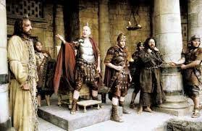 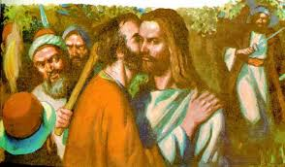
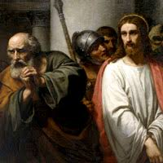 1¿QUÉ SITUACIÓN (de arriba) LE PRODUJO MAYOR DOLOR A JESÚS? SEÑALE DOS RAZONES:

SALMO 22, ¹Dios mío, Dios mío, ¿por qué me has abandonado? Lejos estás para salvarme, lejos de mis palabras de lamento.² Dios mío, clamo de día y no me respondes, clamo de noche y no hallo reposo.³ Pero tú eres santo, tú eres rey,¡tú eres la alabanza de Israel!
⁴ En ti confiaron nuestros padres; confiaron, y tú los libraste;⁵ a ti clamaron, y tú los salvaste;se apoyaron en ti, y no los defraudaste….
2 COMENTE BREVEMENTE ESTA PALABRA DE JESÚS EN LA CRUZ: (el salmo 22)

